外语-人文-经管类专场网络招聘会学生操作指南

**第一步：**学生须关注“西农就业”官方微信公众号，登录后通过左下角“招聘汇”菜单进入“视频双选”栏目；

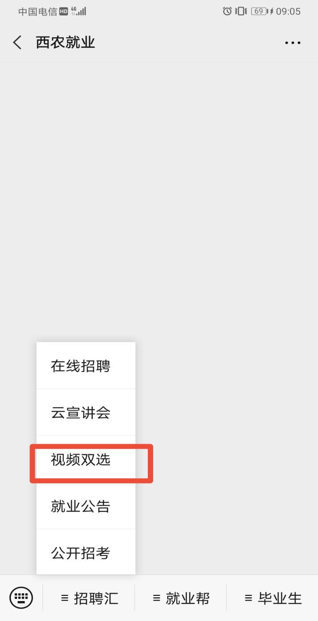**第二步：**选择拟参加场次进入后，完成双选会报名。学生可在线投递个人求职简历、查看用人单位简介，招聘岗位等相关信息；

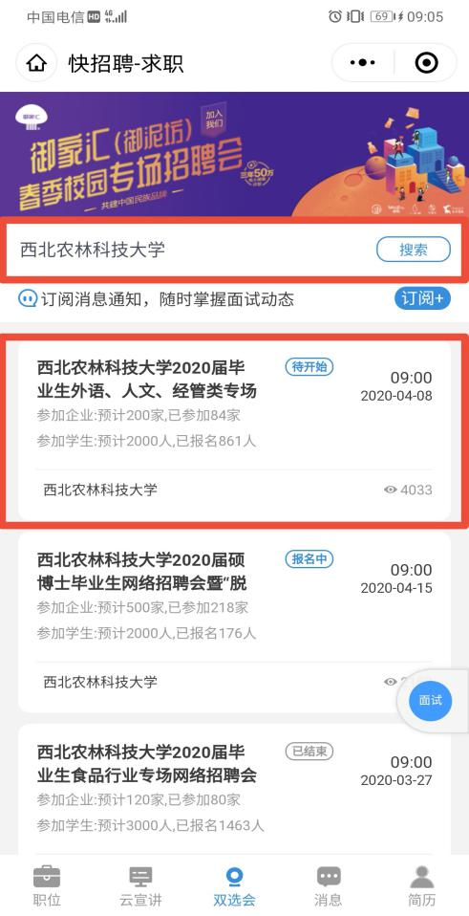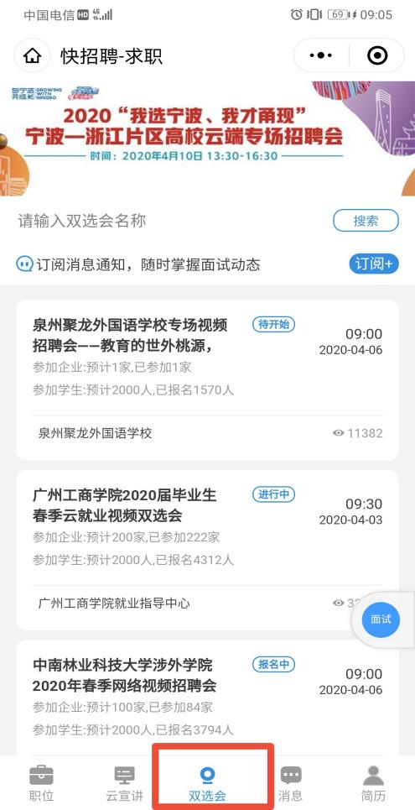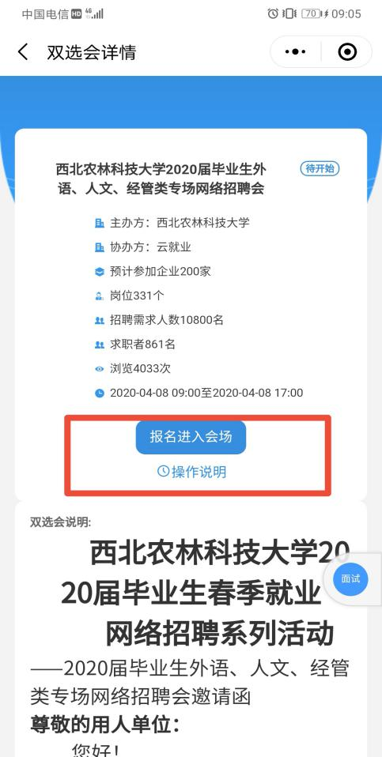

**第三步：**学生须及时关注投递简历的单位，可在线向用人单位HR发言提问，交流互动。